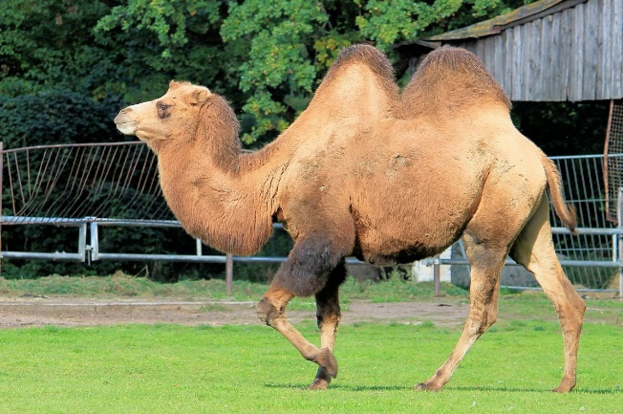
KVIEČIAME

2025 m. BALANDŽIO MĖN. 26 DIENĄ ŠEŠTADIENĮ
ANONIMINIŲ ALKOHOLIKŲ GRUPĖ
ALEKSOTAS
ŠVENČIA 20-IES METŲ JUBILIEJŲ

DIENOTVARKĖ:
10³⁰-12³⁰- REGISTRACIJA.
PAPILDOMA INFORMACIJA: 11⁰⁰- 11⁴⁵- ŠV. MIŠIOS IŠLAUŽO BAŽNYČIOJE.
12³⁰-13³⁰- ATVIRAS JUBILIEJINIS SUSIRINKIMAS.
13³⁰-15³⁰-PERTRAUKA, PIETŲ LAIKAS. PIETUMS TROŠKINYS, VIRTAS KAZANE.
15³⁰-17³⁰-TEMINIS SUSIRINKIMAS.
18⁰⁰-22⁰⁰-VAKARONĖ, ŠOKIAI. ATLIKĖJAS IR VAKARONĖS VEDĖJAS DJ ARŪNAS.
JUBILIEJINĖ ŠVENTĖ VYKS PARAPIJOS NAMUOSE. ADRESAS:
IŠLAUŽAS, VYTAUTO GUREVIČIAUS G. 8, PRIENŲ RAJ. (PASTATAS BAŽNYČIOS DEŠINĖJE)
SIŪLOMAS REGISTRACIJOS MOKESTIS 5 €.
KVIEČIAME VISUS TURINČIUS PROBLEMŲ SU ALKOHOLIU, O TAIP PAT ŠEIMOS NARIUS, DRAUGUS.

TELEFONAI INFORMACIJAI:
EGIDIJUS- 0 686 81279
REGINA- 0 616 10895
VIDAS- 0 686 65107

